**ПЕРЕЛІК ПРОВЕДЕНИХ РОБІТ**

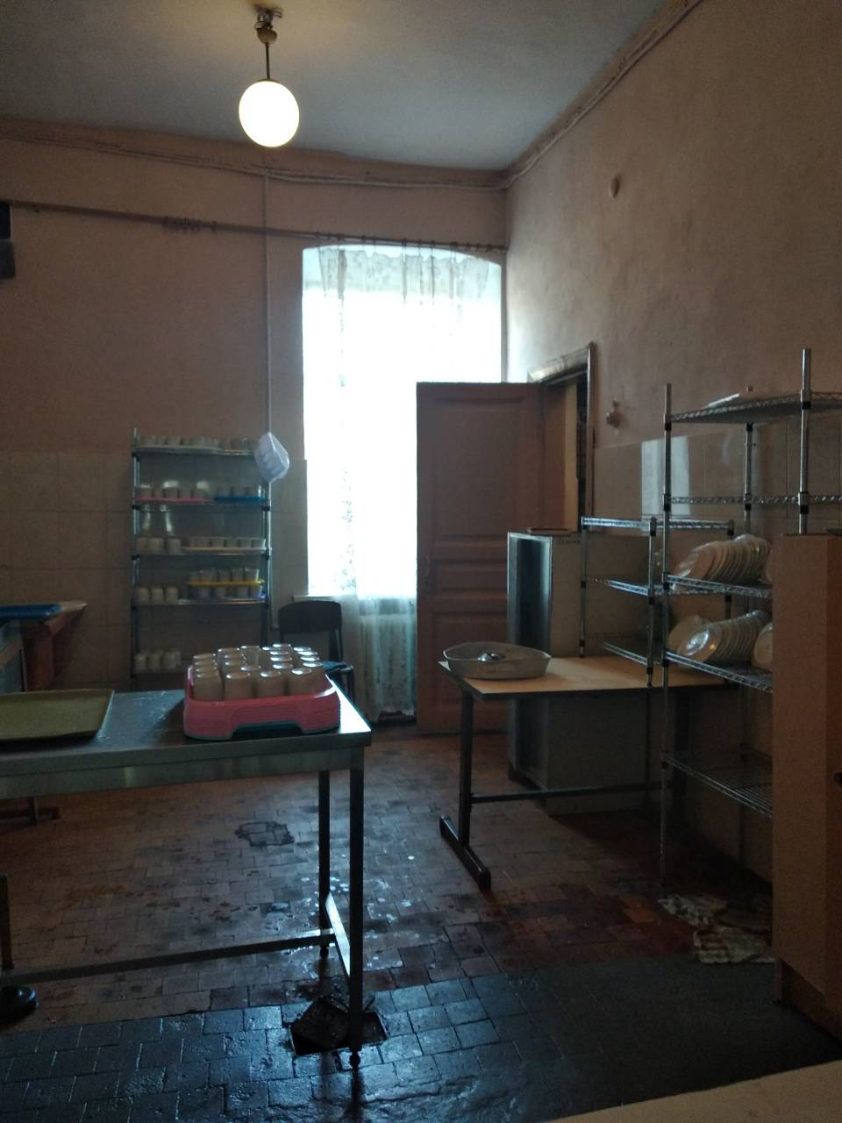

**ДО ПОЧАТКУ 2019-2020 НАВЧАЛЬНОГО РОКУ**

**У КЗ «ТЕХНІЧНИЙ ЛІЦЕЙ ІМЕНІ АНАТОЛІЯ ЛИГУНА»**

1. Ремонт вбиралень у 2 корпусі:

- заміна кахелю на новий;

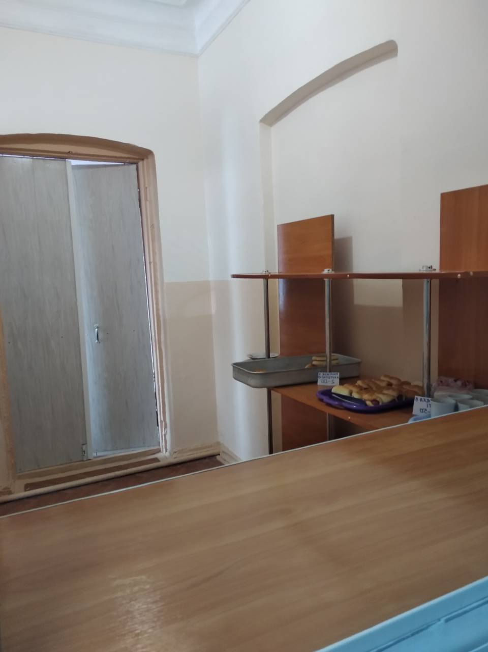

- фарбування стін;

- фарбування стелі;

- заміна дверей.

2. Ремонт їдальні:

- усунення тріщин на стелі і стінах;

- фарбування стін та стелі;

- відремонтовано віконні відкоси.

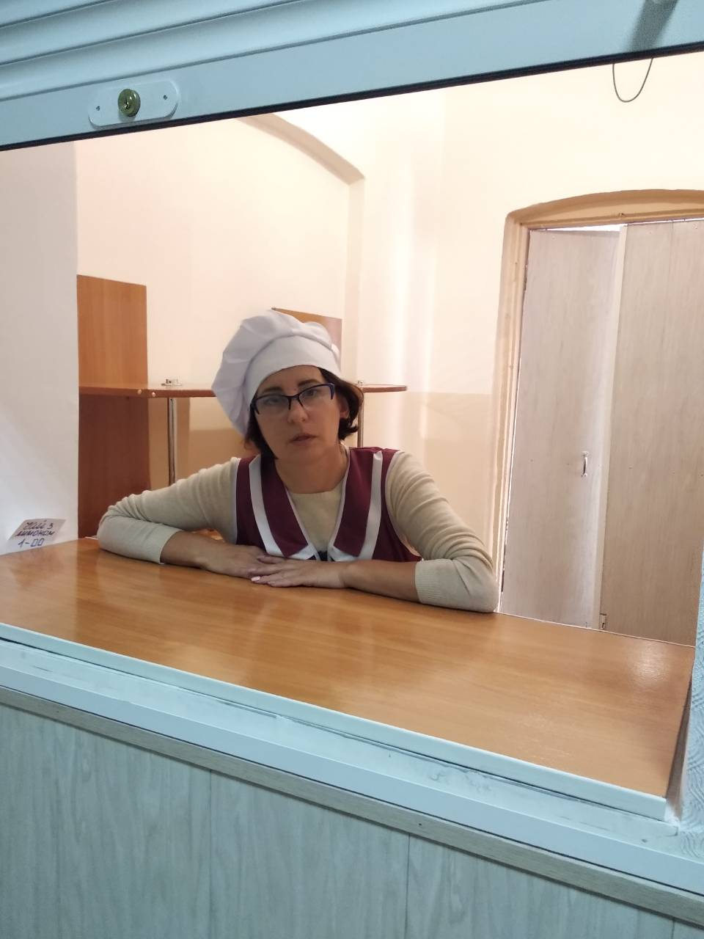

3. Створено приміщення для шкільного буфету.

4. Пофарбовано підлогу коридору, сцени другого корпусу (другий поверх).

5. Заміна лінолеуму,встановлення панелей у 1 кабінеті (перший корпус).

6. Заміна кришок парт, оздоблення вікон решітками в 3 кабінеті (перший корпус).

7. Заміна кришок парт в 12 кабінеті (перший корпус).

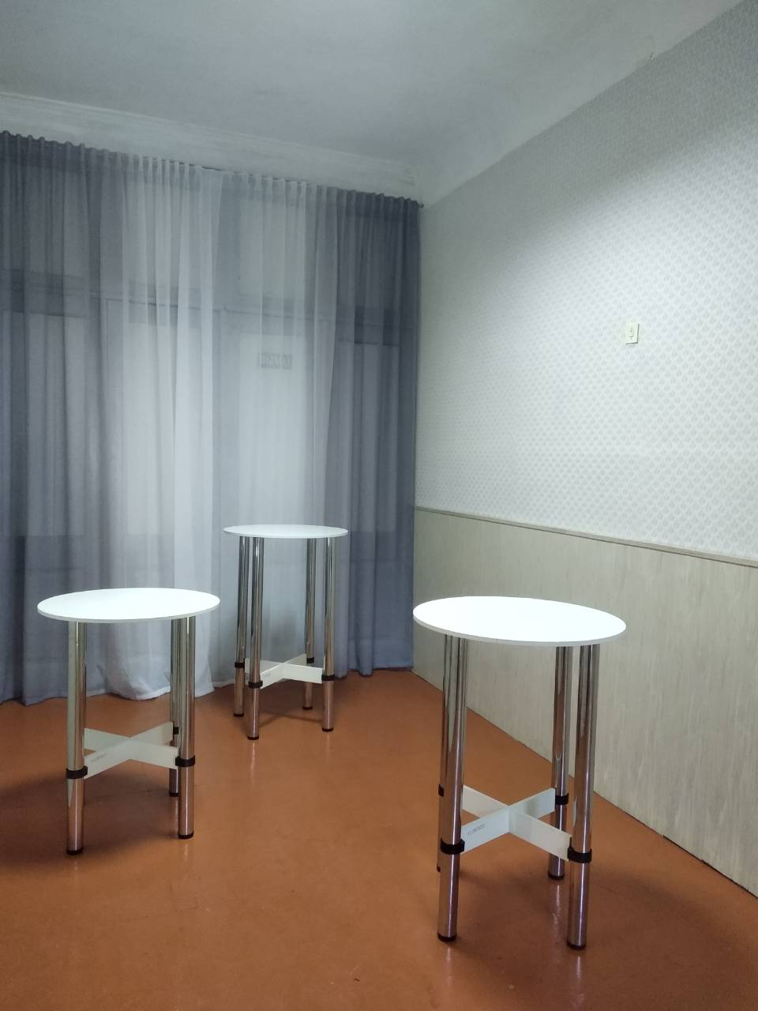

8. Заміна лінолеуму в 20 кабінеті (перший корпус).

9. Пофарбовано підлогу коридору в 1 корпусі 2 поверху.

10. Ремонт стіни у 22 кабінеті 1-го корпусу (усунення недоліків після протікання покрівлі).

11. Ремонт стіни у коридорі 1 корпусу, 2 поверху( усунення недоліків після протікання покрівлі).

12. Фарбування стін на сходинах 1 корпусу.

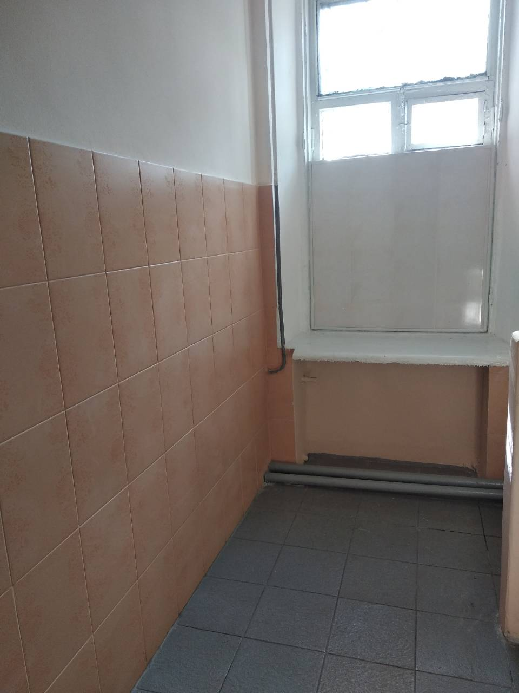

13. Фарбування підлоги і методичному кабінеті 1 корпусу.

14. Фарбування підлоги,ремонт стелі в приймальні( усунення недоліків після протікання покрівлі).

15. Фарбування підлоги у 2 корпусі (1 поверх).

16. Заміна шпалер у холі 2 корпусу (1 поверх).

17. Закупівля буфетних столів.

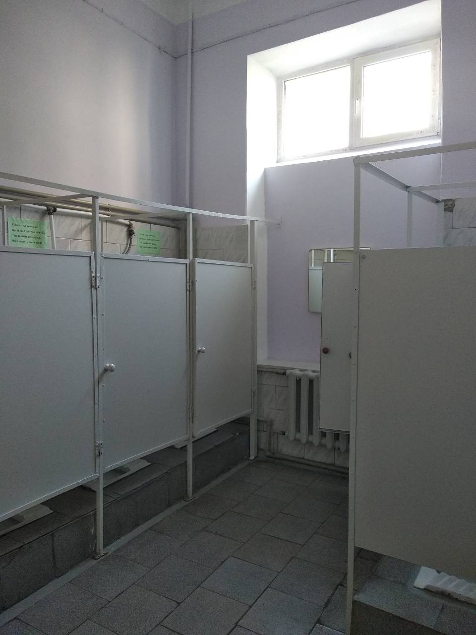

18. Ремонт вбиралень в 1 корпусі.

19. Покриття лаком підлоги коридору 1 поверху (1 корпус).

20. Придбання та встановлення лав на подвір’ї ( 6 штук).

